Data : 20.09. 2018 Numele :__________________

Opţional- Caligrafie
Elemente grafice componente ale literelor

- Aminteşte-ţi care sunt primele elemente grafice componente ale literelor pe
care le-ai scris în clasa I .
  - linii oblice scrise pe rând, deasupra şi sub rând – individual şi grupate
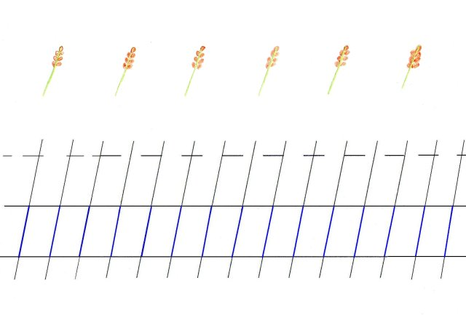
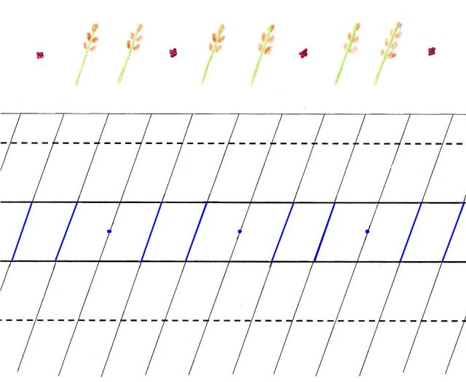

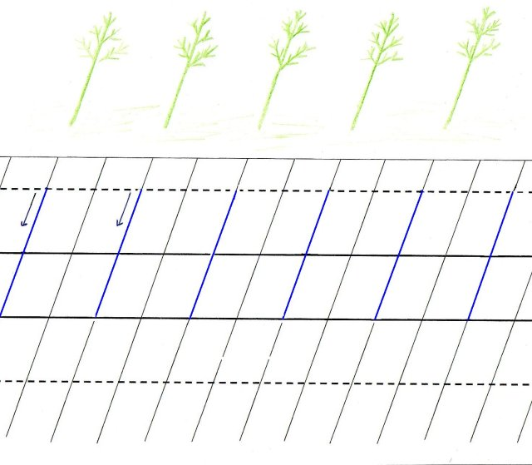
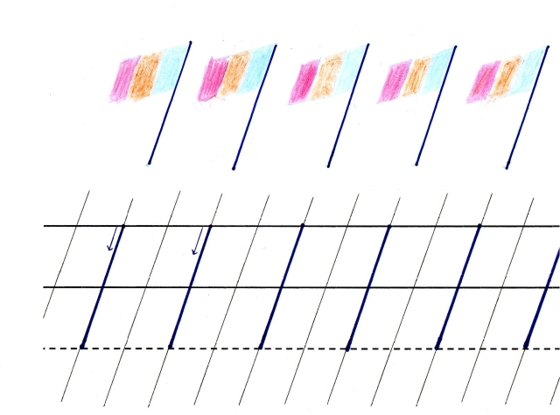

- Scrie şi tu elementele grafice pe care le observi. Ai grijă să respecţi spaţiul
grafic, după model. Scrie frumos şi îngrijit!

- Scrie acum elementele grafice fără liniatura de sprijin.

- Desenează un ulcior cu diferite linii oblice.

